Poznámky k Domácej úlohe K3 – Uhly v trojuholníku

Rozdelenie trojuholníkov podľa veľkosti ich vnútorných uhlov:

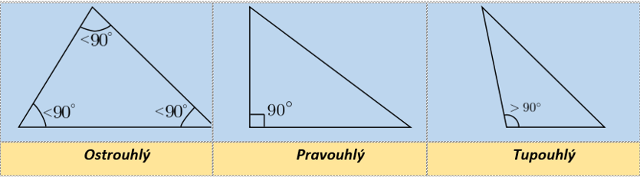
má všetky uhly ostré | má jeden pravý uhol | má jeden tupý uhol

Každý trojuholník má vždy najmenej dva vnútorné uhly ostré. Tretí uhol môže byť ostrý, pravý, alebo tupý.

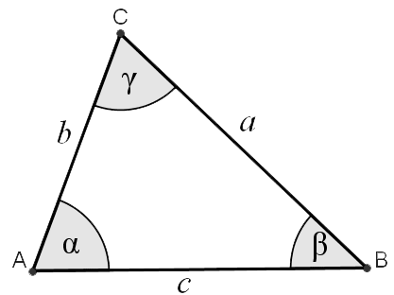
Súčet vnútorných uhlov v trojuholníku je vždy 180°.
α + β + γ = 180°

Takže ak sú v trojuholníku dané dva uhly (napr.: 50°a 48°), tretí uhol si vypočítame tak, že ich veľkosti odpočítame od 180°:
180°- 50° - 48° = 82°
Tretí uhol v trojuholníku má veľkosť 82°.

